Woche vom 08.08.-12.08.2022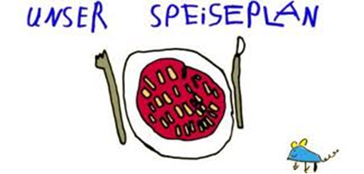

Woche vom 08.08.-12.08.2022

Montag:

Frikadellen, Rösti, Mais

Dienstag:

Pfannkuchen

Mittwoch:

Nürnberger Bratwurst, Buttergemüse, Püree

Donnerstag:

Kohlrabi Gerste Auflauf

Freitag:

Linsengemüse Eintopf

Frühstück und Mittagessen je 3,00 Euro

